Általában két mennyiség közötti összefüggésben „nézőpont” kérdése az, hogy melyik tekintendő függő változónak és melyik független változónak. Ismeretes pl. az „ $r$” sugarú gömb térfogata:

$$V=\frac{4}{3}∙r^{3}∙π$$

Ha tehát azt vizsgáljuk, hogyan függ a gömb térfogata a gömb sugarától és ennek megfelelően a térfogatot mint függő változót „ $y$”-nal, a sugarat pedig, mint független változót „ $x$”-el jelöljük, akkor az összefüggés átírható:

$$y=\frac{4}{3}∙x^{3}∙π$$

Ha viszont különböző, megadott térfogatú gömb alakú tartályokat/mérőedényeket kell készítenünk és a megadott térfogatoknak megfelelően a gömbök sugarát kell meghatároznunk, akkor ebben a kapcsolatban a térfogat a független változó és a sugár a függő változó. Hogy a sugarat a térfogat függvényeként megadjuk, ahhoz a térfogat-képletből ki kell fejeznünk „ $x$”-et:

$$x=\sqrt[3]{\frac{3∙y}{4∙π}}$$

és ha a függő és független változó jelölésére vonatkozó megállapodásunknak is eleget kívánunk tenni, akkor itt az „ $x$”-et és az „ $y$”-t fel kell cserélnünk; így a gömb sugarát mint a térfogat függvényét a következő függvény adja:

$$y=\sqrt[3]{\frac{3∙x}{4∙π}}$$

Ekkor az utóbbi függvényt a térfogat-képlet inverz függvényének nevezzük.

Értelmezés: Ha az $y=f(x)$ függvényben az $x$ és $y$ változók közötti kapcsolat olyan, hogy bármelyik megadása egyértelműen meghatározza a másikat, akkor az $y=f(x)$ függvény inverzén azt az $y=\overline{f}(x)$ függvényt értjük, amelynek értelmezési tartománya az $f(x)$ értékkészlete és ha az $x_{0}$ helyen $f(x)$ az $y_{0}$ értéket veszi fel, azaz $f\left(x_{0}\right)=y_{0}$

akkor az $\overline{f}(x)$ függvény értéke az $y_{0}$ helyen $x_{0}$ tehát: $\overline{f}\left(y_{0}\right)=x_{0}$. (Természetesen az is teljesül, hogy $\overline{f}(x)$ értékkészlete az eredeti $f(x)$ függvény értelmezési tartománya.)

Hogy egy $y=f(x)$ függvény esetében a független változó értékét meghatározza a függő változó értéke, ahhoz szükséges, hogy különböző helyeken különböző értékeket vegyen fel a függvény. A függvény grafikonjára vonatkozólag ez azt jelenti, hogy az $x$ tengellyel párhuzamos egyenesek legfeljebb egy pontban metsszék az $f(x)$ függvény grafikonját. Ez a feltétel biztosan teljesül, ha a szóban forgó függvény szigorú értelemben vett monoton függvény. A továbbiakban kizárólag szigorú monoton függvényeket tárgyalunk. Ha az $f(x)$ függvény esetleg nem az egész értelmezési tartományán szigorú monoton, akkor azt csak olyan szakaszon fogjuk tekinteni, amelyen szigorú monoton (ezt minden esetben egyértelműen meg kell adni).

Az inverz függvény értelmezéséből következik, hogy ha egy $P_{0}\left(x_{0}; y_{0}\right)$ pont hozzátartozik az $f(x)$ függvény grafikonjához, akkor a $Q_{0}\left(y_{0}; x_{0}\right)$ pont az $\overline{f}(x)$ grafikonjának pontja. De egy pont koordinátáinak felcserélése a pontnak az $y=x$ egyenesre való tükrözését jelenti. Az inverz függvény értelmezéséből közvetlenül következik, hogy ha $\overline{f}(x)$ az $f(x)$ függvény inverze, akkor az $\overline{f}(x)$–nek inverze $f(x)$, továbbá:

$$\overline{f}\left(f\left(x\right)\right)=f\left(\overline{f}\left(x\right)\right)=x$$

Ha az $f(x)$ függvény képlettel van megadva, akkor inverzének meghatározása úgy történhet, hogy az $y=f(x)$ összefüggésből, mint egyenletből kifejezzük az „ $x$”-et „ $y$”-nal (ha ez lehetséges) és utána az $x$ és $y$ jelölést felcseréljük.

Az inverz függvények egy fontos tulajdonsága:

Ha az $f(x)$ függvény szigorú monoton növekedő/csökkenő, akkor az inverze $\overline{f}(x)$ is szigorú monoton növekedő/csökkenő.

Az előző leckében bemutatott exponenciális függvénynek is létezik inverze, ez lesz a logaritmus függvény. Most következzen néhány bevezető gondolat a logaritmus fogalmához. Amikor a

$$3^{x}=1$$

alakú, úgynevezett exponenciális egyenletet oldjuk meg, akkor a jobb oldali $1$-es konstanst a hatványozás definíciójának kiegészítése értelmében (minden, $0$-tól különböző valós szám nulladik hatványának $1$ az értéke), felírhatjuk a bal oldali hatványalap felhasználásával:

$$3^{x}=3^{0}$$

Ezután hivatkozhatunk az exponenciális függvény kölcsönös egyértelműségére és szigorú monoton növekedésére, így:

$$x=0$$

adódik. Ugyanezt a gondolatmenetet alkalmazzuk, amikor ezt az egyenletet oldjuk meg:

$$3^{x}=3$$

Mivel bármely szám első hatványa önmaga, így hivatkozva az exponenciális függvény kölcsönös egyértelműségére és szigorú monoton növekedésére, azt mondjuk: a megegyező hatványalappal rendelkező hatványkifejezések esetén kizárólag akkor teljesülhet egyenlőség, ha a kitevők közvetlenül egyenlők, így:

$$x=1$$

Az érdekesebb kérdés, ezután következik, ha a megoldandó egyenlet:

$$3^{x}=2$$

alakú, tehát közvetlenül nem írható fel a bal oldali hatványalap egész, vagy racionális kitevős hatványaként.

Az előző két eset alapján láthatjuk, hogy:

$$3^{0}=1<3^{x}=2<3=3^{1}$$

tehát elsőre csak abban lehetünk biztosak, hogy a keresett kitevőre teljesül egy reláció-sor:

$$0<x<1$$

Azonban ez alapján számológépünkkel még „tág” intervallumos becsléssel közelíthető a pontos érték.

Vezessünk be néhány elnevezést és jelölést: legyen az exponenciális egyenletben lévő $3$-as hatványalap általánosan: „alapszám”, mégpedig a logaritmus alapja/alapszáma; legyen az exponenciális egyenlet jobb oldalán lévő $2$-es az úgynevezett argumentum, mégpedig a logaritmus argumentuma; jelöléstechnikailag a

$$\log_{3}\left(2\right)$$

alakot alkalmazzuk, amelyet: „hármas alapú logaritmus kettő”-nek olvasunk, tehát előbb megadjuk a logaritmus alapját, aztán annak argumentumát. A kapott teljes kifejezésre pedig azt mondjuk: ez a keresett kitevő, ez az a valós szám, amely hatványkitevőre kell hatványozzuk a $3$-as hatványalapot, hogy az egyenlet jobb oldalán lévő $2$-es konstanst kapjuk.

Ezek az elnevezések és jelölések természetesen nem csak ebben a konkrét példában alkalmazhatók, hanem egy általános érvényű definíció is megfogalmazható, ha szem előtt tartjuk az exponenciális függvényeknél megtett észrevételeket, nevezetesen, hogy a hatványalap (így a logaritmus alapszáma) nem lehet negatív, ne legyen $0$ és ne legyen $1$.

Továbbá, mert az inverz-függvények megkonstruálásakor egy általános jellemző, hogy az értelmezési tartomány és az értékkészlet szerepe felcserélődik, így annak is teljesülnie kell, hogy a logaritmus argumentuma csak pozitív lehet (amint az $f\left(x\right)=a^{x}$ alap-alakú exponenciális függvények grafikonja mindig pozitív értékeket vesz fel.)

Definíció: $\log_{a}\left(b\right)$ (olvasd: „á alapú logaritmus „bé”) jelenti azt a valós szám hatványkitevőt, amelyre „ $a$”-t emelve „ $b$”-t kapunk, tehát:

$$a^{\log_{a}\left(b\right)}=b$$

Ahol a logaritmus alapszáma: $a\left(≠1\right)>0$ valós szám és a logaritmus argumentuma: $b>0$ valós szám.

Megjegyzés: az iménti felvezető esetében:

$$3^{\log_{3}\left(2\right)}=2$$

Ennek a konkrét valós szám hatványkitevőnek az értéke egyes számológépekkel már könnyen megadható, ám előfordulnak olyanok is, amelyek felhasználóikról feltételezik a logaritmus fogalmának mélyebb ismeretét:

$$\log_{3}\left(2\right)=0,6309297536$$

Megjegyzés: A definíció bevezetése alapján elmondhatjuk, hogy az „exponencialitás” ellentett műveletének tekinthetjük a logaritmust. Amint egyéb, egymással párba-állítható ellentett műveletek esetén (legkézenfekvőbb a négyzetre emelés és négyzetgyök vonás műveletét említeni) érdemes vizsgálni a fordított sorrendben történő műveletvégzést. A definícióban megadott műveletvégzési sorrendhez képest, a későbbiekben látni fogjuk, hogy „maradéktalanul” egymás ellentett műveletei, így ha $a^{\log_{a}\left(b\right)}=b$ teljesül, akkor $\log_{a}\left(a^{b}\right)=b$ is teljesül. A konkrét példában, egy későbbi logaritmus azonosságot alkalmazunk, amelynél a logaritmikus argumentumában lévő hatványkitevő minden esetben lehozható szorzótényezőnek, majd a visszamaradó mennyiség esetén arra válaszolunk, hogy a logaritmus alapszámaként szereplő $3$-as számot hányadikra hatványozzuk, hogy az argumentumban lévő $3$-at kapjuk, tehát:

$$\log_{3}\left(3^{2}\right)=2∙\log_{3}\left(3\right)=2∙1=2$$

Vagy például: $\log_{3}\left(\frac{1}{81}\right)=\log_{3}\left(\frac{1}{3^{4}}\right)=\log_{3}\left(3^{-4}\right)=-4∙\log_{3}\left(3\right)=-4∙1=-4$

Végezzük el az előző leckében megadott alap exponenciális függvények invertálását grafikusan, tehát tükrözzük a kapott függvény grafikonokat az $y=x$ egyenesre.

Feladat: Ábrázolja, invertálja, majd végezzen összehasonlító jellemzést a függvényekre!

a) $y=f\left(x\right)=3^{x}$

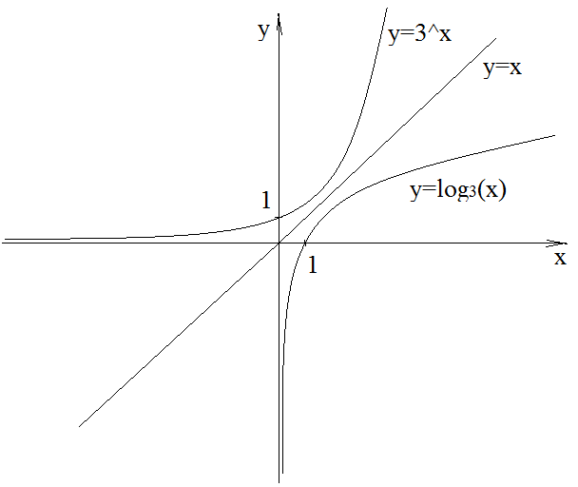

Az $y=f\left(x\right)=3^{x}$ függvény értelmezési tartománya a teljes valós számhalmaz, értékkészlete a pozitív valós számok halmaza. Az $y=f\left(x\right)=\log_{3}\left(x\right)$ függvény esetén (a várakozásoknak megfelelően) az értelmezési tartomány a pozitív valós számokra korlátozódik (a függvény grafikonja a függőleges tengelyhez képest jobb oldalon, annak pozitív oldalán helyezkedik el); értékkészlete a teljes valós számhalmaz.

Az exponenciális függvénynek nincs zérushelye, de mivel a függőleges tengelyt értéknél metszi el, láthatjuk, hogy a logaritmus függvénynek éppen az érték lesz a zérushelye.

Az eredeti függvénynek sincs és a tükrözés után kapott függvénynek sincs szélsőértéke, valamint paritás tekintetében nem párosak és nem páratlanok. Amint a megadott exponenciális függvény is akkor lenne páros, ha hozzárendelési utasítását $y=f\left(x\right)=3^{\left|x\right|}$-re módosítjuk, úgy a logaritmus függvény esetén is akkor lenne páros, ha hozzárendelési utasítását módosítanánk: $y=f\left(x\right)=\log_{3}\left|x\right|$ alakúra, esetleg $y=f\left(x\right)=\left|\log_{3}\left|x\right|\right|$

Alapvető különbség a két függvény között, hogy az exponenciális függvény a teljes valós számhalmazon szigorú monoton növekedő és folytonos; ám mivel a tükrözés után az értelmezési tartomány és az értékkészlet felcserélődik, ezért a logaritmus függvény esetén a szigorú monoton növekedés és folytonosság a tényleges értelmezési tartományra (a pozitív valós számok halmazára) korlátozódik. A másik különbség, hogy az eredeti függvény grafikonja konvex (tehát alulról nézve domború), a képfüggvény grafikonja konkáv (tehát alulról nézve homorú).

Megjegyzések:

1-algebrailag a következőképp alakul a logaritmikus jelöléstechnika: vegyük az eredeti hozzárendelési utasítás, mint egyenlet mindkét oldalának $3$-as alapú logaritmusát, ekkor: $\log_{3}y=\log_{3}\left(3^{x}\right)$

Alkalmazzuk a logaritmus 3.azonosságát, amely szerint a logaritmikus kifejezések argumentumának hatványkitevője „lehozható” szorzótényezőnek: $\log_{3}y=x∙\log_{3}3$

A logaritmus definíció értelmében ekkor a jobb oldali második szorzótényezőnek konkrét értéket tudunk adni:

$$\log_{3}y=x∙1$$

Végül felcserélve a változókat, adódik az inverz függvény hozzárendelési utasítása: $y=\log_{3}x$

2-ehhez hasonló a logaritmus függvény grafikonja, ha a logaritmus alapszáma $a>1$ feltételt teljesít.

b) $y=f\left(x\right)={\left(\frac{1}{3}\right)}^{x}$

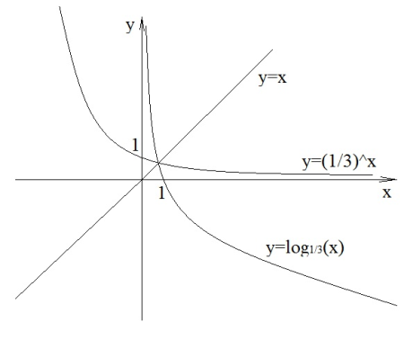

Az $y=f\left(x\right)={\left(\frac{1}{3}\right)}^{x}$ függvény értelmezési tartománya a teljes valós számhalmaz, értékkészlete a pozitív valós számok halmaza. Az $y=f\left(x\right)=\log_{\frac{1}{3}}\left(x\right)$ függvény esetén (a várakozásoknak megfelelően) az értelmezési tartomány a pozitív valós számokra korlátozódik (a függvény grafikonja a függőleges tengelyhez képest jobb oldalon, annak pozitív oldalán helyezkedik el); értékkészlete a teljes valós számhalmaz.

Az exponenciális függvénynek nincs zérushelye, de mivel a függőleges tengelyt értéknél metszi el, láthatjuk, hogy a logaritmus függvénynek éppen az érték lesz a zérushelye.

Az eredeti függvénynek sincs és a tükrözés után kapott függvénynek sincs szélsőértéke, valamint paritás tekintetében nem párosak és nem páratlanok. Amint a megadott exponenciális függvény is akkor lenne páros, ha hozzárendelési utasítását $y=f\left(x\right)={\left(\frac{1}{3}\right)}^{\left|x\right|}$-re módosítjuk, úgy a logaritmus függvény esetén is akkor lenne páros, ha hozzárendelési utasítását módosítanánl: $y=f\left(x\right)=\log_{\frac{1}{3}}\left|x\right|$ alakúra, esetleg $y=f\left(x\right)=\left|\log_{\frac{1}{3}}\left|x\right|\right|$

Alapvető különbség a két függvény között, hogy az exponenciális függvény a teljes valós számhalmazon szigorú monoton csökkenő és folytonos; ám mivel a tükrözés után az értelmezési tartomány és az értékkészlet felcserélődik, ezért a logaritmus függvény esetén a szigorú monoton csökkenés és folytonosság a tényleges értelmezési tartományra (a pozitív valós számok halmazára) korlátozódik. Ebben az esetben az eredeti és a képfüggvény grafikonja is konvex (tehát alulról nézve domború).

Megjegyzések:

1- ehhez hasonló a logaritmus függvény grafikonja, ha a logaritmus alapszáma $0<a<1$ feltételt teljesít.

2-az exponenciális függvények esetén ezen inverz-képzés miatt kell kivegyük a lehetséges hatványalapok közül a $0$ és $1$ értékeket, ugyanis az invertálás után kapott függvény grafikonok nem lesznek kölcsönösen egyértelműek:

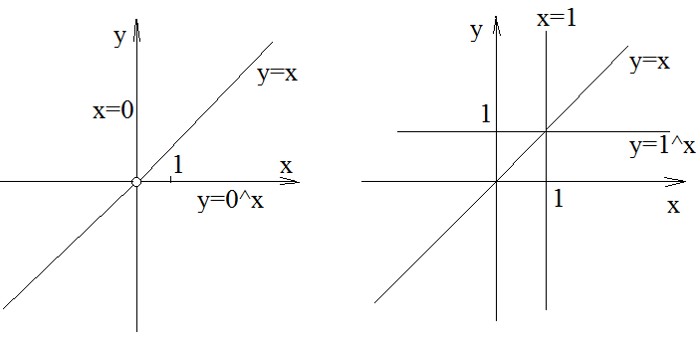

A logaritmus függvények általános hozzárendelési utasítása: $y=f\left(x\right)=\frac{c}{d}∙\log_{a}\left(b∙x+e\right)+f$

A függvény grafikonjának ábrázolása esetén minden esetben érdemes a definícióban szereplő alaphalmaz feltétel-vizsgálattal kezdeni. Egyrészt a logaritmus alapszámának (esetünkben „ $a$”) $1$-től különböző pozitív előjelű valós számnak kell lennie. Ezt ránézés alapján meg kell tudjuk állapítani, hogy teljesül, különben nincs értelmezve a kifejezés.

Továbbá az argumentumban lévő, változót tartalmazó összegzésnek pozitív előjelű valós számnak kell lennie. Ez alapján a függvény értelmezési tartománya leszűkül egy valamely értékhez képesti kisebb, vagy tőle nagyobb értékek halmazára. Az exponenciális függvények ábrázolásakor a hatványkifejezés utáni konstans-érték, előjellel együtt jelentette a függvény grafikonjának, a vízszintes tengellyel párhuzamos aszimptota-tengelyét. A logaritmikus függvények ábrázolásakor az a változás lép életbe, hogy az argumentumra vonatkozó pozitív előjelű feltétel-vizsgálat esetén az $x$-re kapott viszonyítási értéknél a függőleges tengellyel párhuzamos aszimptota-tengelyt rajzolhatunk. Ehhez az értékhez képest tőle kisebb, vagy tőle nagyobb értékek közül (ezt a reláció-jel egyértelművé teszi) pedig minden esetben a logaritmus alapszámának megfelelő léptéket érdemes választani, amelyekre helyettesítési értékeket számolhatunk. Abban az esetben, ha az alapfüggvényhez képest transzformációkkal kell ábrázoljuk a függvényt, akkor a műveletvégzés sorrendjének értelmében, előbb az argumentumnak megfelelően toljuk jobbra vagy balra az alapfüggvényt a vízszintes tengely mentén; aztán a logaritmikus kifejezés előtti racionális szám szorzótényezőnek megfelelően változik a minden felvett függvényérték; végül a logaritmikus kifejezés utáni konstansértéknek megfelelően (előjelével együtt) jelenti, hogy a függőleges tengely mentén hány egységgel toljuk felfelé vagy lefelé. Lássunk néhány konkrét példát:

Értéktáblázat készítésekor a logaritmus alapszámnak megfelelő hatványokra kell kihozzuk a logaritmus argumentumát, tehát az $\log_{a}\left(a^{b}\right)=b$ alakú definíciót alkalmazzuk.

1.Feladat: Ábrázolja és jellemezze a függvényeket!

a) $y=f\left(x\right)=\log_{3}\left(x-4\right)-1$

Mivel az alapszámra teljesül az $1$-től különböző pozitív feltétel, így ez létező függvény kell legyen.

Értelmezési tartomány feltétel-vizsgálat az argumentumban lévő változót tartalmazó összegzésre:

Ez azt jelenti, hogy az értéknél berajzolhatunk a függőleges tengellyel párhuzamosan egy szaggatott segédvonalat, ugyanis ez az az aszimptota-tengely, amelyhez a függvény grafikonja közelít majd; valamint az a következtetés is levonható az feltétel értelmében, hogy -től nagyobb számokat választunk és számolunk helyettesítési értéket. Azt, hogy a -től nagyobb számok közül melyikekre érdemes helyettesítési értéket számolni, azt minden esetben a logaritmus alapszáma dönti el. Esetünkben a $3$-as logaritmus alapszám miatt ennek a számnak választjuk hatványait.

Mivel az argumentumban lévő $x-4$ kéttagú különbséget kell kihozzuk, „könnyen kezelhető” $3$ hatványokra, ezek: ezután számoljuk vissza a kiindulási értéket és a helyettesítési értékként adódó értéket.

|  |  |  |  |  |  |
| --- | --- | --- | --- | --- | --- |
|  |  |  |  |  |  |
|  |  |  |  |  |  |
|  |  |  |  |  |  |
|  |  |  |  |  |  |

Vagyis a függvény grafikonjának fix pontjai:

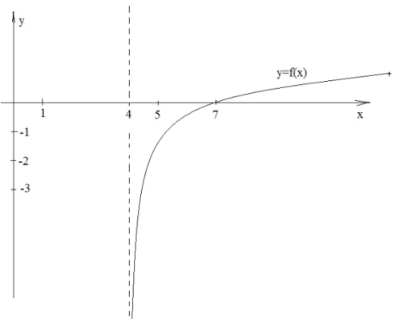

A függvény értelmezési tartománya az feltételnek eleget tevő valós számok; értékkészlete a teljes valós számhalmaz (tehát nem lehet korlátos függvény). Zérushelye az értéktáblázatból is és a grafikonról is leolvasható: $x=7$.

Szélsőértéke nincs; monotonitását tekintve: teljes értelmezési tartományán szigorú monoton növekedő és folytonos.

Nem páros és nem páratlan, grafikonja teljes értelmezési tartományán konkáv.

b) $y=f\left(x\right)=\frac{1}{2}∙\log_{4}\left(x+1\right)+3$

Mivel az alapszámra teljesül az $1$-től különböző pozitív feltétel, így ez létező függvény kell legyen.

Értelmezési tartomány feltétel-vizsgálat az argumentumban lévő változót tartalmazó összegzésre:

Ez azt jelenti, hogy az értéknél berajzolhatunk a függőleges tengellyel párhuzamosan egy szaggatott segédvonalat, ugyanis ez az az aszimptota-tengely, amelyhez a függvény grafikonja közelít majd; valamint az a következtetés is levonható az feltétel értelmében, hogy -től nagyobb számokat választunk és számolunk helyettesítési értéket. Azt, hogy a -től nagyobb számok közül melyikekre érdemes helyettesítési értéket számolni, azt minden esetben a logaritmus alapszáma dönti el. Esetünkben a $4$-es logaritmus alapszám miatt ennek a számnak választjuk hatványait. Mivel az argumentumban lévő $x+1$ kéttagú összeget kell kihozzuk, „könnyen kezelhető” hatványokra, ezek: ezután számoljuk vissza a kiindulási értéket és a helyettesítési értékként adódó értéket.

|  |  |  |  |  |  |
| --- | --- | --- | --- | --- | --- |
|  |  |  |  |  |  |
|  |  |  |  |  |  |
|  |  |  |  |  |  |
|  |  |  |  |  |  |
|  |  |  |  |  |  |

Vagyis a függvény grafikonjának fix pontjai:

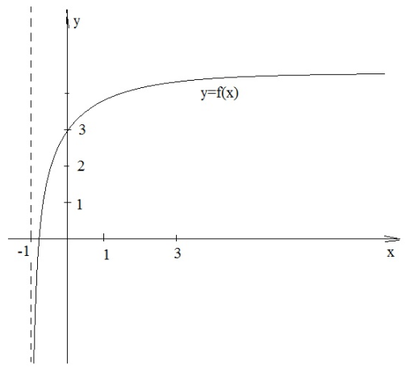

A függvény értelmezési tartománya az feltételnek eleget tevő valós számok; értékkészlete a teljes valós számhalmaz (tehát nem lehet korlátos függvény). Zérushelye van, de nem egész, így a hozzárendelési utasítás jobb oldalát tesszük egyenlővé nullával és egyenletet kell megoldani: $\frac{1}{2}∙\log_{4}\left(x+1\right)+3=0$

Szélsőértéke nincs; monotonitását tekintve: teljes értelmezési tartományán szigorú monoton növekedő és folytonos.

Nem páros és nem páratlan, grafikonja teljes értelmezési tartományán konkáv.

Megjegyzés: az $y=f\left(x\right)=\log_{3}\left(2∙x+5\right)-4$ hozzárendelési utasítással megadott függvény ábrázolásakor, hogy azt visszavezessük a korábbi alakúra (tehát, hogy az argumentumban szimplán „”-es tag legyen), egy későbbiekben ismertetésre kerülő logaritmus azonosság alapján lesz lehetőségünk, így hagyjuk ezt most ki.

c)

Mivel az alapszámra teljesül az -től különböző pozitív feltétel, így ez létező függvény kell legyen.

Értelmezési tartomány feltétel-vizsgálat az argumentumban lévő változót tartalmazó összegzésre:

Ez azt jelenti, hogy az értéknél berajzolhatunk a függőleges tengellyel párhuzamosan egy szaggatott segédvonalat, ugyanis ez az az aszimptota-tengely, amelyhez a függvény grafikonja közelít majd; valamint az a következtetés is levonható az feltétel értelmében, hogy -tól nagyobb számokat választunk és számolunk helyettesítési értéket. Azt, hogy a -tól nagyobb számok közül melyikekre érdemes helyettesítési értéket számolni, azt minden esetben a logaritmus alapszáma dönti el. Esetünkben a $3$-as logaritmus alapszám miatt ennek a számnak választjuk hatványait. Mivel az argumentumban lévő $x+3$ kéttagú összeget kell kihozzuk, „könnyen kezelhető” hatványokra, ezek: ezután számoljuk vissza a kiindulási értéket és a helyettesítési értékként adódó értéket.

|  |  |  |  |  |  |
| --- | --- | --- | --- | --- | --- |
|  |  |  |  |  |  |
|  |  |  |  |  |  |
|  |  |  |  |  |  |
|  |  |  |  |  |  |
|  |  |  |  |  |  |

Vagyis a függvény grafikonjának fix pontjai:

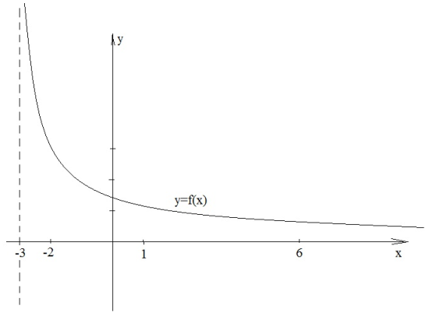

A függvény értelmezési tartománya az feltételnek eleget tevő valós számok; értékkészlete a teljes valós számhalmaz (tehát nem lehet korlátos függvény). Zérushelye van, de ezen az ábrán ez nem jelenik meg, így a hozzárendelési utasítás jobb oldalát tesszük egyenlővé nullával és egyenletet kell megoldani: $-\frac{1}{2}∙\log_{3}\left(x+3\right)+2=0$

Szélsőértéke nincs; monotonitását tekintve: teljes értelmezési tartományán szigorú monoton csökkenő és folytonos.

Nem páros és nem páratlan, grafikonja teljes értelmezési tartományán konvex.

2.Feladat: Ábrázolja és jellemezze a függvényeket!

a) $y=f\left(x\right)=\log_{\frac{1}{3}}\left(x-4\right)-1$

Mivel az alapszámra teljesül az $1$-től különböző pozitív feltétel, így ez létező függvény kell legyen.

Értelmezési tartomány feltétel-vizsgálat az argumentumban lévő változót tartalmazó összegzésre:

Ez azt jelenti, hogy az értéknél berajzolhatunk a függőleges tengellyel párhuzamosan egy szaggatott segédvonalat, ugyanis ez az az aszimptota-tengely, amelyhez a függvény grafikonja közelít majd; valamint az a következtetés is levonható az feltétel értelmében, hogy -től nagyobb számokat választunk és számolunk helyettesítési értéket. Azt, hogy a -től nagyobb számok közül melyikekre érdemes helyettesítési értéket számolni, azt minden esetben a logaritmus alapszáma dönti el. Esetünkben az -os logaritmus alapszám miatt a -nak választjuk hatványait. Mivel az argumentumban lévő kéttagú különbséget kell kihozzuk, „könnyen kezelhető” hatványokra, ezek:

ezután számoljuk vissza a kiindulási értéket és a helyettesítési értékként adódó értéket.

|  |  |  |  |  |  |
| --- | --- | --- | --- | --- | --- |
|  |  |  |  |  |  |
|  |  |  |  |  |  |
|  |  |  |  |  |  |
|  |  |  |  |  |  |

Vagyis a függvény grafikonjának fix pontjai:

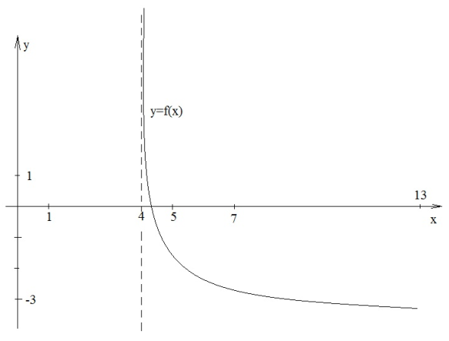

A függvény értelmezési tartománya az feltételnek eleget tevő valós számok; értékkészlete a teljes valós számhalmaz (tehát nem lehet korlátos függvény). Zérushelye van, de nem olvasható le pontosan, így a hozzárendelési utasítás jobb oldalát tesszük egyenlővé nullával és egyenletet kell megoldani:

Szélsőértéke nincs; monotonitását tekintve: teljes értelmezési tartományán szigorú monoton csökkenő és folytonos.

Nem páros és nem páratlan, grafikonja teljes értelmezési tartományán konvex.

b) $y=f\left(x\right)=2∙\log_{\frac{1}{4}}\left(x+1\right)+3$

Mivel az alapszámra teljesül az $1$-től különböző pozitív feltétel, így ez létező függvény kell legyen.

Értelmezési tartomány feltétel-vizsgálat az argumentumban lévő változót tartalmazó összegzésre:

Ez azt jelenti, hogy az értéknél berajzolhatunk a függőleges tengellyel párhuzamosan egy szaggatott segédvonalat, ugyanis ez az az aszimptota-tengely, amelyhez a függvény grafikonja közelít majd; valamint az a következtetés is levonható az feltétel értelmében, hogy -től nagyobb számokat választunk és számolunk helyettesítési értéket. Azt, hogy a -től nagyobb számok közül melyikekre érdemes helyettesítési értéket számolni, azt minden esetben a logaritmus alapszáma dönti el. Esetünkben az $\frac{1}{4}$-os logaritmus alapszám miatt a $4$-nek választjuk hatványait. Mivel az argumentumban lévő $x+1$ kéttagú összeget kell kihozzuk, „könnyen kezelhető” $4$ hatványokra, ezek: ezután számoljuk vissza a kiindulási értéket és a helyettesítési értékként adódó értéket.

|  |  |  |  |  |  |
| --- | --- | --- | --- | --- | --- |
|  |  |  |  |  |  |
|  |  |  |  |  |  |
|  |  |  |  |  |  |
|  |  |  |  |  |  |
|  |  |  |  |  |  |

Vagyis a függvény grafikonjának fix pontjai:

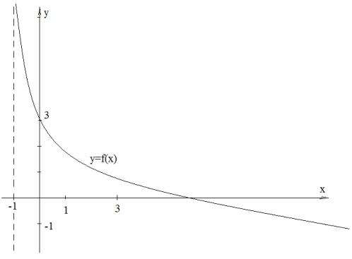

A függvény értelmezési tartománya az feltételnek eleget tevő valós számok; értékkészlete a teljes valós számhalmaz (tehát nem lehet korlátos függvény). Zérushelye van, de nem olvasható le pontosan, így a hozzárendelési utasítás jobb oldalát tesszük egyenlővé nullával és egyenletet kell megoldani:

Szélsőértéke nincs; monotonitását tekintve: teljes értelmezési tartományán szigorú monoton csökkenő és folytonos.

Nem páros és nem páratlan, grafikonja teljes értelmezési tartományán konvex.

Megjegyzés: az $y=f\left(x\right)=\log_{\frac{1}{3}}\left(2∙x+5\right)-4$ hozzárendelési utasítással megadott függvény ábrázolásakor, hogy azt visszavezessük a korábbi alakúra (tehát, hogy az argumentumban szimplán „”-es tag legyen), egy későbbiekben ismertetésre kerülő logaritmus azonosság alapján lesz lehetőségünk, így hagyjuk ezt most ki.

c)

Mivel az alapszámra teljesül az -től különböző pozitív feltétel, így ez létező függvény kell legyen.

Értelmezési tartomány feltétel-vizsgálat az argumentumban lévő változót tartalmazó összegzésre:

Ez azt jelenti, hogy az értéknél berajzolhatunk a függőleges tengellyel párhuzamosan egy szaggatott segédvonalat, ugyanis ez az az aszimptota-tengely, amelyhez a függvény grafikonja közelít majd; valamint az a következtetés is levonható az $x<4$ feltétel értelmében, hogy $4$-től kisebb számokat választunk és számolunk helyettesítési értéket. Azt, hogy a $4$-től kisebb számok közül melyikekre érdemes helyettesítési értéket számolni, azt minden esetben a logaritmus alapszáma dönti el. Esetünkben az -os logaritmus alapszám miatt a -nak választjuk hatványait. Mivel az argumentumban lévő kéttagú különbséget kell kihozzuk, „könnyen kezelhető” hatványokra, ezek:

ezután számoljuk vissza a kiindulási értéket és a helyettesítési értékként adódó értéket.

|  |  |  |  |  |  |
| --- | --- | --- | --- | --- | --- |
|  |  |  |  |  |  |
|  |  |  |  |  |  |
|  |  |  |  |  |  |
|  |  |  |  |  |  |

Vagyis a függvény grafikonjának fix pontjai:

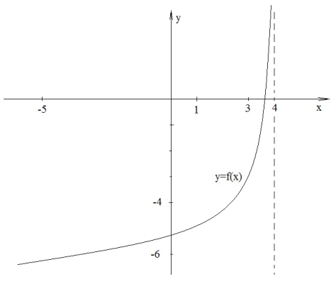

A függvény értelmezési tartománya az feltételnek eleget tevő valós számok; értékkészlete a teljes valós számhalmaz (tehát nem lehet korlátos függvény). Zérushelye van, de nem olvasható le pontosan, így a hozzárendelési utasítás jobb oldalát tesszük egyenlővé nullával és egyenletet kell megoldani:

Szélsőértéke nincs; monotonitását tekintve: teljes értelmezési tartományán szigorú monoton növekedő és folytonos.

Nem páros és nem páratlan, grafikonja teljes értelmezési tartományán konvex.

d) $y=f\left(x\right)=-2∙\log_{\frac{1}{3}}\left(x+3\right)+2$

Mivel az alapszámra teljesül az $1$-től különböző pozitív feltétel, így ez létező függvény kell legyen.

Értelmezési tartomány feltétel-vizsgálat az argumentumban lévő változót tartalmazó összegzésre:

Ez azt jelenti, hogy az értéknél berajzolhatunk a függőleges tengellyel párhuzamosan egy szaggatott segédvonalat, ugyanis ez az az aszimptota-tengely, amelyhez a függvény grafikonja közelít majd; valamint az a következtetés is levonható az feltétel értelmében, hogy -tól nagyobb számokat választunk és számolunk helyettesítési értéket. Azt, hogy a -tól nagyobb számok közül melyikekre érdemes helyettesítési értéket számolni, azt minden esetben a logaritmus alapszáma dönti el. Esetünkben az -os logaritmus alapszám miatt a -nak választjuk hatványait. Mivel az argumentumban lévő kéttagú különbséget kell kihozzuk, „könnyen kezelhető” hatványokra, ezek: ezután számoljuk vissza a kiindulási értéket és a helyettesítési értékként adódó értéket.

|  |  |  |  |  |  |
| --- | --- | --- | --- | --- | --- |
|  |  |  |  |  |  |
|  |  |  |  |  |  |
|  |  |  |  |  |  |
|  |  |  |  |  |  |
|  |  |  |  |  |  |

Vagyis a függvény grafikonjának fix pontjai:

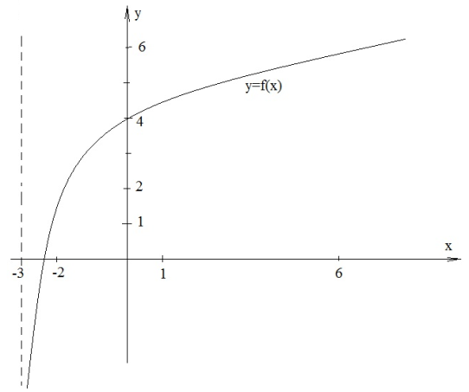

A függvény értelmezési tartománya az feltételnek eleget tevő valós számok; értékkészlete a teljes valós számhalmaz (tehát nem lehet korlátos függvény). Zérushelye van, de nem olvasható le pontosan, így a hozzárendelési utasítás jobb oldalát tesszük egyenlővé nullával és egyenletet kell megoldani:

Szélsőértéke nincs; monotonitását tekintve: teljes értelmezési tartományán szigorú monoton növekedő és folytonos.

Nem páros és nem páratlan, grafikonja teljes értelmezési tartományán konkáv.

e) $y=f\left(x\right)=3∙\log_{\frac{1}{3}}\left(3-x\right)-3$

Mivel az alapszámra teljesül az $1$-től különböző pozitív feltétel, így ez létező függvény kell legyen.

Értelmezési tartomány feltétel-vizsgálat az argumentumban lévő változót tartalmazó összegzésre:

Ez azt jelenti, hogy az értéknél berajzolhatunk a függőleges tengellyel párhuzamosan egy szaggatott segédvonalat, ugyanis ez az az aszimptota-tengely, amelyhez a függvény grafikonja közelít majd; valamint az a következtetés is levonható az $x<3$ feltétel értelmében, hogy $4$-től kisebb számokat választunk és számolunk helyettesítési értéket. Azt, hogy a $3$-tól kisebb számok közül melyikekre érdemes helyettesítési értéket számolni, azt minden esetben a logaritmus alapszáma dönti el. Esetünkben az -os logaritmus alapszám miatt a -nak választjuk hatványait. Mivel az argumentumban lévő kéttagú különbséget kell kihozzuk, „könnyen kezelhető” hatványokra, ezek:

ezután számoljuk vissza a kiindulási értéket és a helyettesítési értékként adódó értéket.

|  |  |  |  |  |  |
| --- | --- | --- | --- | --- | --- |
|  |  |  |  |  |  |
|  |  |  |  |  |  |
|  |  |  |  |  |  |
|  |  |  |  |  |  |
|  |  |  |  |  |  |

Vagyis a függvény grafikonjának fix pontjai:

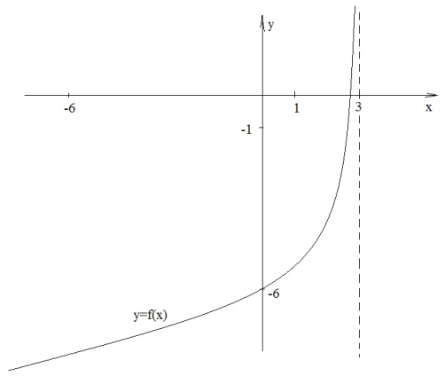

A függvény értelmezési tartománya az feltételnek eleget tevő valós számok; értékkészlete a teljes valós számhalmaz (tehát nem lehet korlátos függvény). Zérushelye van, de nem olvasható le pontosan, így a hozzárendelési utasítás jobb oldalát tesszük egyenlővé nullával és egyenletet kell megoldani:

Szélsőértéke nincs; monotonitását tekintve: teljes értelmezési tartományán szigorú monoton növekedő és folytonos.

Nem páros és nem páratlan, grafikonja teljes értelmezési tartományán konvex.

f) $y=f\left(x\right)=-3∙\log_{\frac{1}{3}}\left(5-x\right)+4$

Mivel az alapszámra teljesül az $1$-től különböző pozitív feltétel, így ez létező függvény kell legyen.

Értelmezési tartomány feltétel-vizsgálat az argumentumban lévő változót tartalmazó összegzésre:

Ez azt jelenti, hogy az értéknél berajzolhatunk a függőleges tengellyel párhuzamosan egy szaggatott segédvonalat, ugyanis ez az az aszimptota-tengely, amelyhez a függvény grafikonja közelít majd; valamint az a következtetés is levonható az $x<5$ feltétel értelmében, hogy $5$-től kisebb számokat választunk és számolunk helyettesítési értéket. Azt, hogy az $5$-től kisebb számok közül melyikekre érdemes helyettesítési értéket számolni, azt minden esetben a logaritmus alapszáma dönti el. Esetünkben az -os logaritmus alapszám miatt a -nak választjuk hatványait. Mivel az argumentumban lévő kéttagú különbséget kell kihozzuk, „könnyen kezelhető” hatványokra, ezek:

ezután számoljuk vissza a kiindulási értéket és a helyettesítési értékként adódó értéket.

|  |  |  |  |  |  |
| --- | --- | --- | --- | --- | --- |
|  |  |  |  |  |  |
|  |  |  |  |  |  |
|  |  |  |  |  |  |
|  |  |  |  |  |  |
|  |  |  |  |  |  |

Vagyis a függvény grafikonjának fix pontjai:

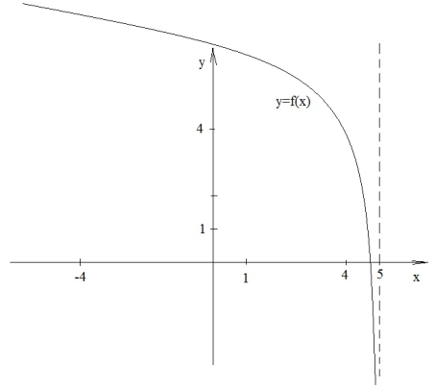

A függvény értelmezési tartománya az feltételnek eleget tevő valós számok; értékkészlete a teljes valós számhalmaz (tehát nem lehet korlátos függvény). Zérushelye van, de nem olvasható le pontosan, így a hozzárendelési utasítás jobb oldalát tesszük egyenlővé nullával és egyenletet kell megoldani:

Szélsőértéke nincs; monotonitását tekintve: teljes értelmezési tartományán szigorú monoton csökkenő és folytonos.

Nem páros és nem páratlan, grafikonja teljes értelmezési tartományán konkáv.